МУНИЦИПАЛЬНОЕ БЮДЖЕТНОЕ ОБРАЗОВАТЕЛЬНОЕ УЧРЕЖДЕНИЕ СРЕДНЯЯ ОБЩЕОБРАЗОВАТЕЛЬНАЯ ШКОЛА № 2 Г. КАНСКА

ШКОЛА УСПЕШНОГО РОДИТЕЛЯ

Родительский практикум «Школа успешного родителя» является частью воспитательной системы школы, важным компонентом учебно-воспитательного процесса. Его создание обусловлено необходимостью постоянного взаимодействия педагогического коллектива и родителей в связи с задачами современного образования.
Цель практикума:
Содействие повышению уровня родительской компетентности в вопросах воспитания, образования и развития детей, выработка единого взгляда семьи и школы на сущность процессов воспитания и образования с целью создания оптимальных условий для развития личности ребёнка.
Задачи:
- Всестороннее психолого-педагогическое просвещение родителей, сопровождение их педагогического самообразования.
- Знакомство родителей с основами правовых знаний.
- Обеспечение единства воспитательных воздействий школы и семьи.
- Пропаганда и возрождение семейных традиций.
- Формирование в семьях ценностного и позитивного отношения к активной социально-общественной деятельности детей.
- Обобщение и распространение положительного опыта семейного воспитания.
- Оказание психологической помощи в осознании собственных, семейных и социально-средовых ресурсов, способствующих преодолению внутрисемейных проблем и проблем во взаимоотношениях с ребёнком.
Состав:
Председатель: Заместитель директора по воспитательной работе
Члены: Педагог-психолог
Социальный педагог
Формы работы:
- Лекторий.
- Семинар.
- Круглый стол.
- Самообразование.
- Индивидуальные и групповые консультации и др.
Занятия проходят 1 раз в месяц (последний четверг, 17.30)
Структура занятия:
1 часть – лекция.
2 часть – практические упражнения, тесты, алгоритмы, схемы и др. по теме занятия.
3 часть – самообразование (литература для самостоятельно изучения).
ПЛАН РАБОТЫ
1.Пропаганда психолого-педагогических знаний.
1.Родительские собрания (общешкольные и классные – по плану).
2.Буклеты, информационные и рекомендательные листовки, постеры, стендовая информация по актуальным вопросам воспитания, развития и обучения детей и подростков.
3.Страничка «Советы психолога родителям» на сайте школы.
4.Индивидуальные консультации педагога-психолога, социального педагога и других специалистов (по запросу) для родителей.
2. Лекторий.

№ | Тема | Сроки | Ответственные
1. | Как стать ближе к своему ребёнку? | октябрь | Педагог-психолог
2. | Проблема «отцов и детей» в современной семье.  Мудрость родительской любви. | ноябрь | Социальный педагог  Педагог-психолог  Инспектор ПДН
3. | Способности человека и их развитие. Профессиональная ориентация учащихся. | декабрь | Педагог-психолог  Социальный педагог  Методист бюро занятости населения
4. | Психологические особенности личности. | февраль | Педагог-психолог  Протоирей Свято-Троицкого собора
5. | Аддиктивное поведение (употребление алкоголя, табака, ПАВ, интернет-зависимость.) | март | Социальный педагог  Врач -нарколог  Педагог-психолог
6. | Значение выбора в жизни человека. | апрель | Педагог-психолог  Зам. директора по ВР
7. | Школьная тревожность. Создание психологического комфорта в семье, на уроках, при подготовке и проведении экзаменов. | май | Педагог-психолог  Социальный педагог

3.Практикум

№ | Тема | Сроки | Ответственные
1. | Общение с ребёнком в семье.Активное слушание.  «Я-высказывание». | октябрь | Педагог-психолог
2. | Конфликт. Как его избежать? Коррекция семейного сценария. | ноябрь | Педагог-психолог
3. | Пути и способы самореализации личности ребёнка в условиях современного образования.  Основы профессионального самоопределения. | декабрь | Педагог-психолог
4. | Знаем ли мы себя и своих детей? Самопознание. | февраль | Педагог-психолог
5. | Способы выявления и профилактики зависимостей у детей и подростков. | март | Педагог-психолог
6. | Постановка реалистичных жизненных целей и пути их достижения. | апрель | Педагог-психолог
7. | Уровень тревожности и стрессоустойчивости личности.  Экспресс - методы снижения тревожности и создания ситуации успеха. | май | Педагог-психолог

4. Самообразование

№ | Название книги | Автор | Где можно найти
1. | Техника безопасности для родителей детей нового времени  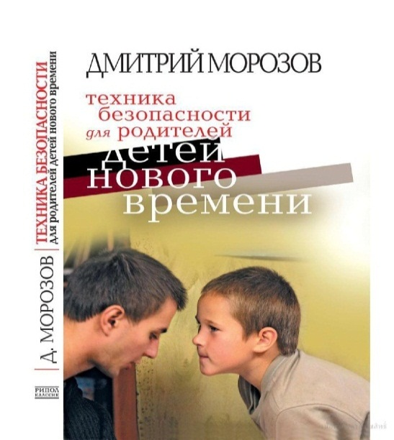 | Морозов Д. В. | http://www.e-puzzle.ru  или  на сайте школы  http://school02kansk.ucoz.ru.
2. | Как относиться к себе и к людям или практическая психология на каждый день | Козлов Н. | Сайт школы  http://school02kansk.ucoz.ru.
3. | Чувства и конфликты  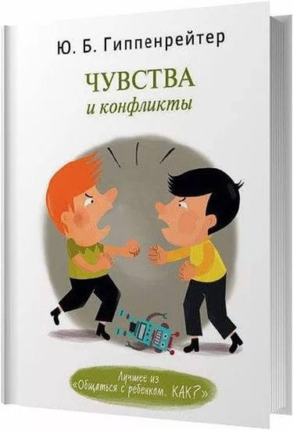 | Гиппенрейтер Ю.Б. | Сайт школы  http://school02kansk.ucoz.ru.
4. | Если хочешь быть счастливым | Литвак М. | http://www.e-puzzle.ru
5. | Общаться с ребёнком. Как? | Гиппенрейтер Ю.Б. | http://psychologi.net.ru  или  на сайте школы  http://school02kansk.ucoz.ru.
6. | Взрослые дети, или Инструкция для родителей | Кабанова Е., Ципоркина И. | BooksCafe.Net

